Ubezpieczenia zdrowotne Niemcy - ważne fakty i mity
Ubezpieczenia zdrowotne Niemcy - co wiesz na ich temat? Sprawdź w naszym artykule, które z informacji o niemieckich ubezpieczeniach są prawdziwe a które to mity. Zapraszamy do lektury.

Rodzaje ubezpieczenia w Niemczech
O czym należy wspomnieć na samym początku ubezpieczenia zdrowotne Niemcy to sprawa obowiązkowa dla każdej osoby, która jest zameldowana na terenie Niemiec. Owy wymóg jest regulowany prawnie od 01.01.2009 za sprawą akt prawnych: §193 Abs. 3 VVG oraz §6Abs. 1 SGB V i § 1 SGB XI. Pomimo istniejącego prawa wiele osób przybywających do Niemiec z zagranicy czy nawet rodowitych niemców, ma kłopot zarówno ze zrozumieniem tego jak działa system jak i wbraniem odpowiedniego ubezpieczenia zdrowotnego. A tych na rynku jest kilka. Jakich?
Ubezpieczenia zdrowotne Niemcy - rodzaje

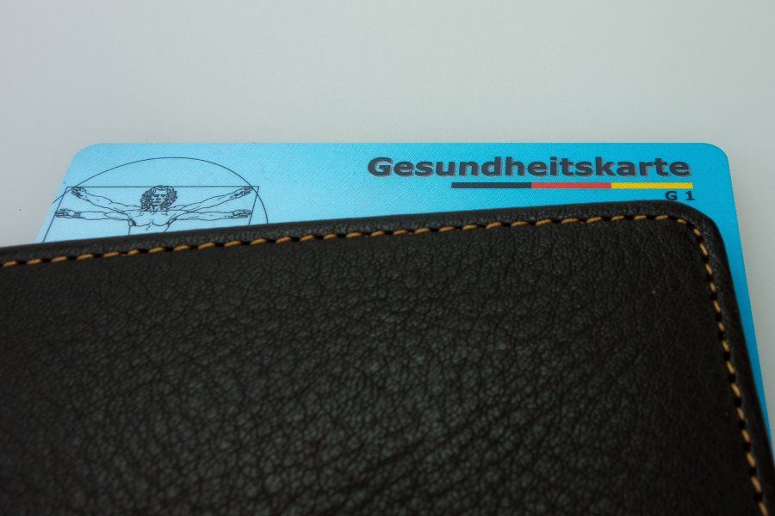
System, który możemy porównać do polskiego NFZ to GKV = gesetzliche Krankenversicherung. Jest to ubezpieczenie państwowe w kasie chorych, które dzielimy na dobrowolne dla osób prowadzących własną działalność oraz obowiązkowe - regulowane ustawą. Oprócz tego na niemieckim rynku ubezpieczeniowym znajdziemy także PKV czyli private Krankenversicherung czyli prywatne ubezpieczenie zdrowotne, które również w całości odpowiada założeniom z ustawy o ubezpieczeniu. Ubezpieczenia zdrowotne Niemcy to także RKV = Reise Krankenversicherung oraz EUKV = europaische Krankenversicherung zarówno jedno jak i drugie ubezpieczenie nie spełnia wymogów prawnych i możne wiązać się to z dużymi konsekwencjami.

